Békéscsaba, 2022. március 27. (vasárnap)

Hely | Idő | PRÓBÁK
 |  | 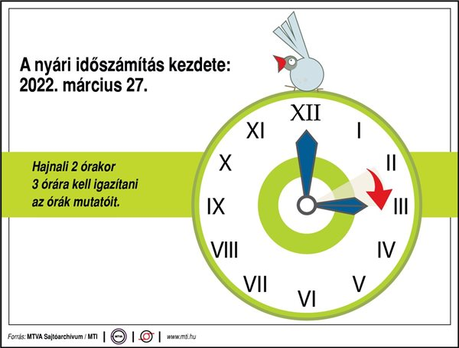
ELŐADÁS
Nagyszínpad
Sík Ferenc Kamaraszínház
Vigadó
Stúdiószínház
Vendégjáték | 17.00 Két összeillő ember (49) / Kiskunlacháza (Déryné Program)  indulás: utazó névsor szerint 9.00 órakor  próba a helyszínen: 15.00 órakor

